Тульская область
Муниципальное образование город Алексин
Администрация

Постановление
от 26.09.2018г. | № 2081

Об определении границ, прилегающих к обществу с ограниченной ответственностью «Офтальмология» и обществу с ограниченной ответственностью «Стоматолог плюс» территорий, на которых не допускается розничная продажа алкогольной продукции

В соответствии с постановлением Правительства Российской Федерации от 27 декабря 2012 года №1425 «Об определении органами государственной власти субъектов Российской Федерации мест массового скопления граждан и мест нахождения источников повышенной опасности, в которых не допускается розничная продажа алкогольной продукции, а также определении органами местного самоуправления границ прилегающих к некоторым организациям и объектам территорий, на которых не допускается розничная продажа алкогольной продукции», на основании Устава муниципального образования город Алексин администрация муниципального образования город Алексин ПОСТАНОВЛЯЕТ:
1. Определить границы территорий, прилегающих к обществу с ограниченной ответственностью «Офтальмология» и обществу с ограниченной ответственностью «Стоматолог плюс», на которых не допускается розничная продажа алкогольной продукции (приложение).
2. Признать утратившим силу Постановление администрации муниципального образования город Алексин от 28.02.2017 № 391 «Об определении границ, прилегающих к обществу с ограниченной ответственностью «Офтальмология» и обществу с ограниченной ответственностью «Стоматолог плюс» территорий, на которых не допускается розничная продажа алкогольной продукции.
3. Управлению по организационной, кадровой работе и информационному обеспечению (Изюмская Ю.С.) в течение 10 дней со дня принятия настоящего постановления разместить постановление на официальном сайте муниципального образования город Алексин в информационно-телекоммуникационной сети «Интернет».
4. Управлению делопроизводства (Бабушкина И.В.), комитету по культуре, молодёжной политике и спорту (Алёшина О.Ю.), управлению по работе с сельскими территориями в течение 10 дней со дня принятия настоящего постановления разместить постановление в местах для официального обнародования муниципальных правовых актов муниципального образования город Алексин.
5. Постановление вступает в силу со дня официального обнародования.

Глава администрации  муниципального образования  город Алексин | П. Е. Федоров

Приложение
к постановлению администрации
муниципального образования
город Алексин
от « 26 »сентября 2018 № 2081

Схема границ территорий, прилегающих
к обществу с ограниченной ответственностью «Офтальмология» и обществу с ограниченной ответственностью «Стоматолог плюс», на которых не допускается розничная продажа алкогольной продукции
(г. Алексин, ул. Тульская, д. 123б)
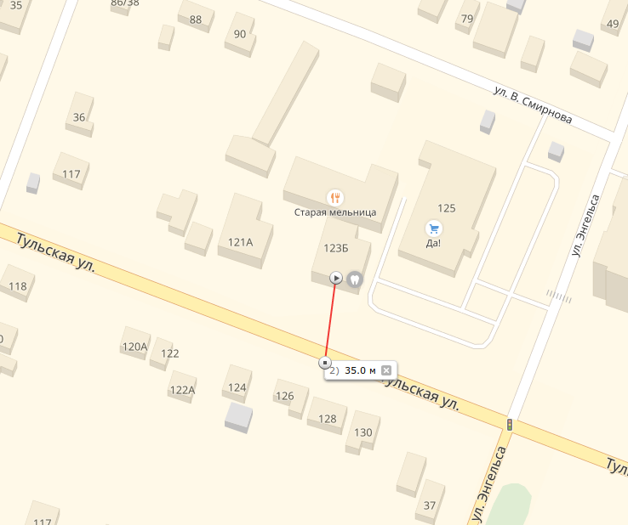

Заместитель начальника управления
развития экономики Н.П. Якублевич

